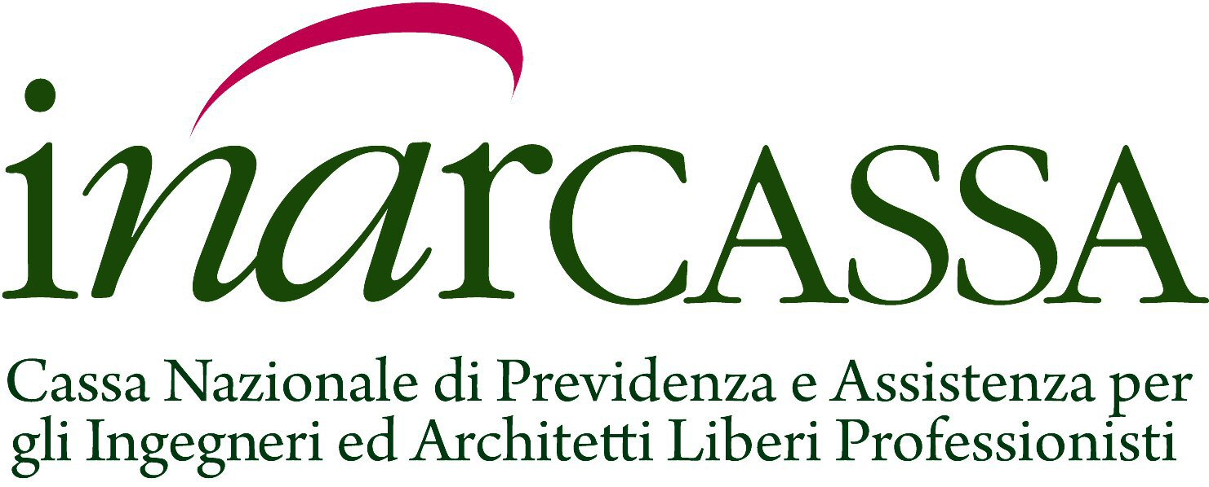

COMUNICATO STAMPA

Inarcassa: via libera al cumulo gratuito
Santoro, “rispettosi della legge e grati dell’assenso ricevuto”

Gli architetti e gli ingegneri liberi professionisti iscritti ad Inarcassa possono finalmente ottenere il cumulo gratuito dei periodi lavorativi.

L’Ente ha ricevuto oggi l’approvazione definitiva dai ministeri vigilanti alla modifica del Regolamento Generale di Previdenza, che recepisce la pensione in cumulo come nuova tipologia di prestazione previdenziale. Il nuovo istituto si aggiunge alla ricongiunzione e alla totalizzazione per accorpare contribuzioni frutto di carriere discontinue accreditate in più enti di previdenza obbligatoria.

“Siamo particolarmente grati ai ministeri del Lavoro e dell’Economia per il via libera ad un pacchetto di norme rispettose dei lavoratori – dichiara il Presidente Giuseppe Santoro – che rende operativo per le nostre categorie lo strumento consentito dalla Legge di stabilità 2016. Con questo provvedimento in via di pubblicazione nella Gazzetta Ufficiale - continua - possiamo rispondere alle giuste aspettative di coloro che attendono l’applicazione di questa norma. Per l’accesso alla prestazione previdenziale - conclude il presidente di Inarcassa - resta ora l’ulteriore passo della stipula della convenzione in negoziazione tra Adepp e Inps.”

Roma, 2 febbraio 2018

